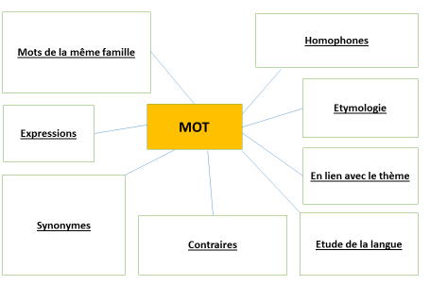

Plan de travail

- Choisir un album de jeunesse

- Cibler le vocabulaire utile à la compréhension

- Construire une ou deux corolles par école

- Renvoyer la corolle ou les corolles pour le 13 janvier aux CPC

- Préparer une séquence en lien avec une entrée de la corolle pour le présentiel en février

